ЕДИНая ГОСУДАРСТВЕННая ИНФОРМАЦИОННая
СИСТЕМа В СФЕРЕ ЗДРАВООХРАНЕНИЯ

Подсистема «Федеральный реестр
медицинских организаций»
Подсистема «Федеральный реГИСТР
медицинских РАБОТНИКОВ»

ИНСТРУКЦИЯ ПО ПОЛУЧЕНИЮ ДОСТУПА
К ФЕДЕРАЛЬНОМУ РЕЕСТРУ МЕДИЦИНСКИХ ОРГАНИЗАЦИЙ
И ФЕДЕРАЛЬНОМУ РЕГИСТРУ МЕДИЦИНСКИХ РАБОТНИКОВ

2021
АННОТАЦИЯ
Настоящий документ является инструкцией по получению доступа к Федеральному реестру медицинских организаций (далее – ФРМО) и Федеральному регистру медицинских работников (далее – ФРМР).
Данная инструкция содержит:
- информацию о действиях, подлежащих выполнению пользователями
для получения доступа к ФРМО и ФРМР;
- матрицу прав и ролей пользователей ФРМО и ФРМР;
- формы и требования к содержанию заявок на предоставление доступа
к ФРМО и ФРМР.

Оглавление

Перечень условных сокращений 4
Порядок получения доступа к ФРМО/ФРМР 5
ПРИЛОЖЕНИЕ 1. Матрица прав и ролей пользователей ФРМО/ФРМР 12
ПРИЛОЖЕНИЕ 2. Форма заявки на предоставление доступа к ФРМО 14
ПРИЛОЖЕНИЕ 3. Форма заявки на предоставление доступа к ФРМР 15
ПРИЛОЖЕНИЕ 4. Форма заявки на предоставление доступа одновременно к ФРМО и ФРМР 16
ПРИЛОЖЕНИЕ 5. Последовательность действий для получения доступа к ФРМО/ФРМР (схема) 17
ПРИЛОЖЕНИЕ 6. История изменений документа 18

Перечень условных сокращений

Аббревиатура | Расшифровка
ЕГИСЗ | Единая государственная информационная система в сфере здравоохранения
ЕПГУ | Единый портал государственных услуг
ИА ЕГИСЗ | Единая система идентификации, аутентификации  и авторизации пользователей Единой государственной информационной системы в сфере здравоохранения
МЗ | Министерство здравоохранения Российской Федерации
ИНН | Идентификационный номер налогоплательщика
МО | Медицинская организация
НИИ | Научно-исследовательский институт
НСИ | Нормативно-справочная информация
ОО | Образовательная организация
ОГРН | Основной государственный регистрационный номер
ОУЗ | Орган исполнительной власти субъекта Российской Федерации, осуществляющий функции в области здравоохранения
РФ | Российская Федерация
СНИЛС | Страховой номер индивидуального лицевого счета
СТП ЕГИСЗ | Служба технической поддержки Единой государственной информационной системы в сфере здравоохранения
ФО | Фармацевтическая организация
ФОИВ | Федеральный орган исполнительной власти в сфере охраны здоровья
ФРМО, реестр | Федеральный реестр медицинских организаций
ФРМР | Федеральный регистр медицинских работников

Порядок получения доступа к ФРМО/ФРМР

Настоящий порядок получения доступа к ФРМО/ФРМР применяется:
- для организаций, внесенных в реестр на дату подачи заявки на предоставление доступа;
- для организаций, отсутствующих в реестре (в том числе для соискателей лицензии
на осуществление медицинской/фармацевтической деятельности), при условии одновременной подачи заявки на предоставление доступа и заявки на добавление организации в ФРМО.

Для получения доступа к ФРМО/ФРМР необходимо:

1.1. Проверить наличие организации в ФРМО путем поиска организации
в справочнике ФРНСИ «Реестр медицинских организаций Российской Федерации»,
формируемом на основании данных реестра и расположенном по ссылке https://nsi.rosminzdrav.ru/#!/refbook/1.2.643.5.1.13.13.11.1461
Для поиска организации в поле поиска укажите ее ИНН, ОГРН или наименование.
Если сведения о Вашей организации содержатся в вышеназванном справочнике, переходите
к пункту 2 настоящей инструкции.
1.2. Если Ваша организация отсутствует в вышеуказанном справочнике либо если Вам необходимо внести в ФРМО/ФРМР сведения для получения лицензии на осуществление медицинской/фармацевтической деятельности, следует подать заявку на добавление Вашей организации в ФРМО. Формы заявок, требования к их оформлению и описание процесса добавления организаций в реестр содержатся в Приложении 1 к Руководству пользователя ФРМО, размещенному по ссылке http://portal.egisz.rosminzdrav.ru/materials/423
Подготовьте заявку на добавление Вашей организации в ФРМО в соответствии
с требованиями пункта 1.1 Приложения 1 к Руководству пользователя ФРМО и переходите
к пункту 2 настоящей инструкции.

2. Зарегистрироваться на Едином портале государственных услуг (далее – ЕПГУ)
по адресу https://www.gosuslugi.ru/

- Подтвердить учетную запись на ЕПГУ до 3-го уровня (рисунок 1). Инструкция
по подтверждению учетной записи на ЕПГУ размещена по адресу https://www.gosuslugi.ru/help/faq/c-1/1
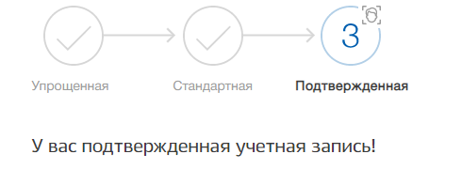
Рисунок 1 – Подтвержденная учетная запись на ЕПГУ

- Пройти первичную авторизацию в следующем порядке: в адресной строке
web-браузера ввести адрес http://nr.egisz.rosminzdrav.ru/
На экране отобразится страница авторизации Единой системы идентификации, аутентификации и авторизации пользователей Единой государственной информационной системы в сфере здравоохранения (далее – ИА ЕГИСЗ) (рисунок 2).
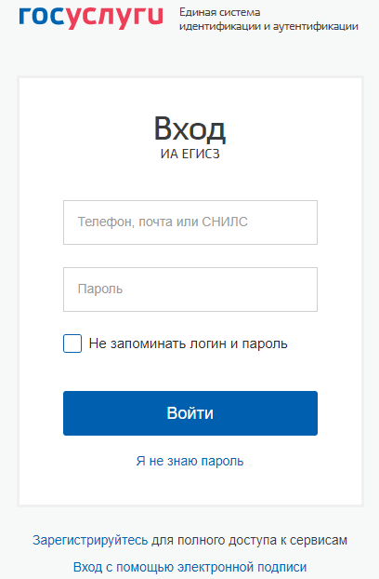
Рисунок 2 – Страница авторизации ИА ЕГИСЗ
В верхнем поле указать логин пользователя (СНИЛС); в нижнем – пароль от учетной записи на ЕПГУ. Затем нажать кнопку «Войти».
В случае прохождения пользователем первичной авторизации на экране отображается стартовая страница ЕГИСЗ с кнопкой «Доступ к ФРМР/ФРМО» (рисунок 3).
Рисунок 3 – Стартовая страница ЕГИСЗ до предоставления доступа
при пройденной первичной авторизации
Обращаем внимание пользователей, что на данном этапе доступ
к ФРМО/ФРМР еще отсутствует. При нажатии кнопки «Доступ к ФРМР/ФРМО» осуществляется автоматическое скачивание настоящей инструкции.
В случае, если первичная авторизация не пройдена, при переходе по ссылке http://nr.egisz.rosminzdrav.ru/ отрывается окно без кнопки «Доступ к ФРМР/ФРМО»
(рисунок 4).
Рисунок 4 – Стартовая страница ЕГИСЗ до предоставления доступа
при отсутствии первичной авторизации
В случае, если на экране отображается стартовая страница ЕГИСЗ как на рисунке 4, Вам следует пройти первичную авторизацию как было описано выше.
После прохождения первичной авторизации Вам необходимо закрыть в web-браузере страницу ЕГИСЗ и вернуться к выполнению пунктов 5-10 настоящей инструкции.

5. Подготовить заявку на предоставление пользователю(-ям) доступа
к ФРМО/ФРМР в формате .doc или .xlsx.
Форма заявки для получения доступа к ФРМО приведена в Приложении 2
Форма заявки для получения доступа к ФРМР приведена в Приложении 3
Форма заявки для получения доступа одновременно к ФРМО/ФРМР приведена
в Приложении 4
Для перехода к вышеуказанным приложениям необходимо нажать на клавиатуре клавишу «Ctrl» и кликнуть мышкой на ссылку (ссылка – это текст, выделенный фиолетовым цветом и подчеркиванием, например: ссылка); для возврата к тексту необходимо при нажатой
на клавиатуре клавише «Alt» нажать клавишу (стрелка влево).
Заявка на получение доступа должна содержать следующую информацию:
- СНИЛС пользователя;
- Фамилия пользователя;
- Имя пользователя;
- Отчество пользователя (при наличии);
- адрес электронной почты пользователя;
- субъект РФ. Для всех ролей, кроме «Работник ФОИВ (ФРМО)», «Работник ФОИВ (ФРМР)», «Работник МЗ (ФРМО)», «Работник МЗ (ФРМР)» указывается субъект РФ,
в котором зарегистрирована организация, к сведениям о которой нужно предоставить доступ. Для ролей «Работник ФОИВ (ФРМО)», «Работник ФОИВ (ФРМР)», «Работник МЗ (ФРМО)» и «Работник МЗ (ФРМР)» указывается значение «РФ»;
- полное наименование организации, к сведениям о которой требуется предоставить доступ. Для ролей «Работник ОУЗ (ФРМО)» и «Работник ОУЗ (ФРМР)» указывается значение «все организации, подведомственные {наименование ОУЗ субъекта РФ}». Для ролей «Работник ФОИВ (ФРМО)» и «Работник ФОИВ (ФРМР)» указывается значение «все организации, подведомственные {наименование ФОИВ}». Для ролей «Работник МЗ (ФРМО)» и «Работник МЗ (ФРМР)» указывается значение «все организации РФ»;
- краткое наименование организации, к сведениям о которой требуется предоставить доступ. Для ролей «Работник ОУЗ (ФРМО)» и «Работник ОУЗ (ФРМР)» указывается значение «все организации, подведомственные {наименование ОУЗ субъекта РФ}». Для ролей «Работник ФОИВ (ФРМО)» и «Работник ФОИВ (ФРМР)» указывается значение «все организации, подведомственные {наименование ФОИВ}». Для ролей «Работник МЗ (ФРМО)» и «Работник МЗ (ФРМР)» указывается значение «все организации РФ»;
- наименование подсистемы, к которой необходим доступ (ФРМО или ФРМР
или к обеим подсистемам сразу);
- наименование роли согласно матрице прав и ролей пользователей ФРМО/ФРМР (Приложение 1). Для выбора роли следует нажать на ячейку таблицы, раскрыть список нажатием на кнопку «стрелка вниз» («▼») и выбрать необходимое значение.
Обращаем внимание пользователей, что в настоящее время ответственным работникам фармацевтических организаций и ответственным работникам соискателей лицензии на осуществление фармацевтической деятельности доступ к ФРМР
не предоставляется.
Все поля заявки подлежат обязательному заполнению.
В случае предоставления доступа к ФРМО/ФРМР нескольким сотрудникам
в табличную часть заявки добавляются строки (1 пользователь = 1 строка табличной формы заявки). Для каждого пользователя должен быть указан уникальный (неповторяющийся) адрес электронной почты.
При предоставлении одному сотруднику доступа одновременно к ФРМО и ФРМР уровень доступа для каждой роли должен быть одинаковым (например, «Работник МО (ФРМО)» и «Работник МО (ФРМР)»).

- Распечатать заполненную заявку. Подписать ее руководителем организации (лицом, его замещающим)/индивидуальным предпринимателем либо уполномоченным лицом, действующим на основании доверенности, оформленной в соответствии
с требованиями действующего законодательства РФ. Проставить оттиск печати организации/индивидуального предпринимателя (при наличии печати). Оттиск печати необходимо ставить так, чтобы была четко видна подпись уполномоченного лица и вся информация на оттиске печати. В случае, если заявка подписана лицом на основании доверенности, проставление оттиска печати является необязательным.

- Отсканировать заполненную, распечатанную и подписанную заявку, сохранив
ее в формате .pdf или .jpg.

- Направить в СТП ЕГИСЗ на адрес электронной почты egisz@rt-eu.ru:
- заявку в двух экземплярах:
1-й экземпляр – сканированная копия заявки в формате .pdf или .jpg;
2-й экземпляр – заявка в формате .doc или .xlsx (редактируемая);
- сканированную копию доверенности на лицо, подписавшее заявку
(если заявка подписана лицом, действующим на основании доверенности);
При отсутствии организации в ФРМО заявка на ее добавление в реестр направляется
в СТП ЕГИСЗ вместе с заявкой на предоставление доступа к ФРМО/ФРМР.

- Ожидать ответного письма СТП ЕГИСЗ о выполнении заявки
и предоставлении доступа к ФРМО/ФРМР сотруднику(-ам), указанному(-ым) в заявке. Письмо направляется на адрес электронной почты, с которого была отправлена заявка.

- По получении ответного письма СТП ЕГИСЗ о выполнении заявки проверить наличие доступа: в адресной строке web-браузера ввести адрес http://nr.egisz.rosminzdrav.ru/
На экране отобразится страница авторизации ИА ЕГИСЗ (рисунок 2). В верхнем поле указать логин пользователя (СНИЛС); в нижнем – пароль от учетной записи на ЕПГУ.
Далее нажать кнопку «Войти». Произойдет переход на стартовую страницу ЕГИСЗ (рисунок 5).
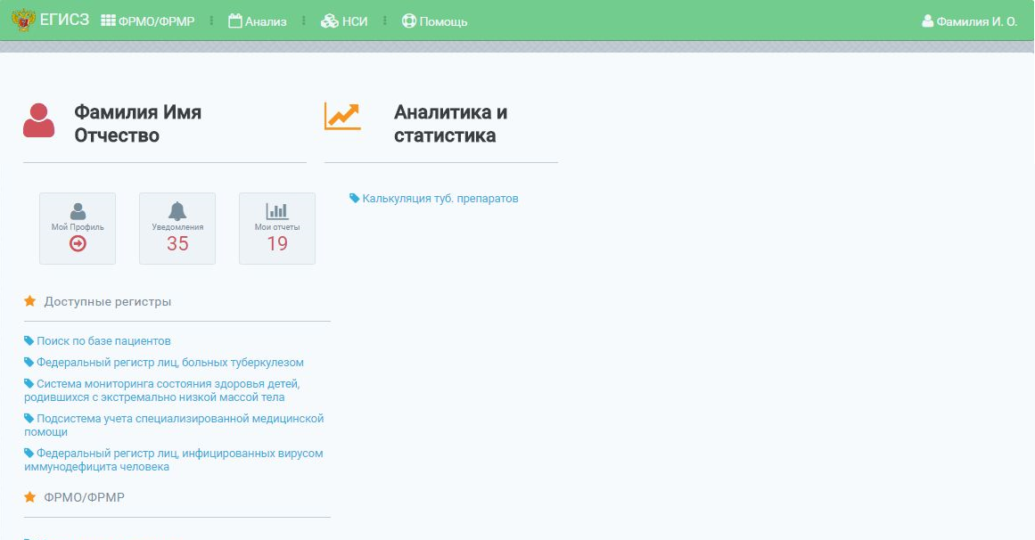
Рисунок 5 – Стартовая страница ЕГИСЗ после предоставления доступа

На стартовой странице ЕГИСЗ отображается список доступных пользователю подсистем ЕГИСЗ согласно предоставленной(-ым) роли(-ям).

В случае если при переходе по ссылке http://nr.egisz.rosminzdrav.ru/ стартовая страница ЕГИСЗ открывается некорректно (то есть у пользователя открывается окно стартовой страницы ЕГИСЗ до предоставления ему доступа (см. рисунок 3), рекомендуется очистить кэш и Cookie-файлы web-браузера и перейти по указанной ссылке повторно.
Если рекомендованные действия не помогают, следует направить в СТП ЕГИСЗ на адрес электронной почты egisz@rt-eu.ru заявку с описанием проблемы и приложением скрин-шотов экрана с ошибкой.
Порядок работы с ФРМО и ФРМР регламентируются соответствующим руководством пользователя.
Руководство пользователя ФРМО доступно для скачивания по ссылке http://portal.egisz.rosminzdrav.ru/materials/423
Руководство пользователя ФРМР доступно для скачивания по ссылке http://portal.egisz.rosminzdrav.ru/materials/425

ПРИЛОЖЕНИЕ 1. Матрица прав и ролей пользователей ФРМО/ФРМР

Таблица 1 – Матрица прав и ролей пользователей ФРМО
Права/роли ФРМО | Работник МЗ (ФРМО) | Работник ОУЗ (ФРМО) | Работник МО (ФРМО) | Работник ФО (ФРМО) | Работник ФОИВ (ФРМО) | Работник ОО (ФРМО)
Просмотр сведений об организации | + | + | + | + | + | +
Редактирование основных сведений об организации |  |  | + | + |  | +
Создание записей в блоках карточки организации (кроме внесения сведений о лицензиях) |  |  | + | + |  | +
Редактирование записей в блоках карточки организации (кроме изменения сведений о лицензиях) |  |  | + | + |  | +
Удаление записей в блоках карточки организации (кроме удаления основных сведений, данных об адресе организации и сведений о лицензиях) |  |  | + | + |  | +
Перевод карточки организации
в архив
Формирование отчетов (объем данных в отчете зависит от роли пользователя) | + | + | + |  | + | +
Общие привилегии
Просмотр НСИ | + | + | + | + | + | +
Доступ уровня федерации | + |  |  |  | +
Доступ уровня региона |  | +
Доступ уровня ведомства |  |  |  |  | +

Таблица 2 – Матрица прав и ролей пользователей ФРМР
Права/роли ФРМР | Работник МЗ (ФРМР) | Работник ОУЗ (ФРМР) | Работник МО (ФРМР) | Работник ФОИВ (ФРМР) | Работник ОО (ФРМР)
Просмотр сведений о медицинском работнике | + | + | + | + | +
Редактирование основных сведений  о медицинском работнике |  |  | + |  | +
Создание записей в блоках карточки медицинского работника |  |  | + |  | +
Редактирование записей в блоках карточки медицинского работника |  |  | + |  | +
Удаление записей в блоках карточки медицинского работника  (кроме удаления записей о трудоустройстве  и записей о членстве медицинского работника  в профессиональных некоммерческих организациях) |  |  | + |  | +
Отчеты по персоналу | + | + | + | + | +
Общие привилегии
Просмотр НСИ | + | + | + | + | +
Доступ уровня федерации | + |  |  | +
Доступ уровня региона |  | +
Доступ уровня ведомства |  |  |  | +

ПРИЛОЖЕНИЕ 2. Форма заявки на предоставление доступа к ФРМО

Заявка на предоставление доступа к Федеральному реестру медицинских организаций

Прошу предоставить пользователю(-ям) права роли {Наименование роли} в промышленной версии Федерального реестра медицинских организаций ЕГИСЗ. Сведения о пользователе(-ях) приведены в таблице.

№ п/п | СНИЛС | Фамилия | Имя | Отчество | Адрес электронной почты | Субъект РФ | Полное наименование организации | Краткое наименование организации | Наименование роли, которую необходимо присвоить пользователю(-ям)
1 |  |  |  |  |  |  |  |  | Выберите элемент.

{Должность руководителя организации} ________________________/{И.О. Фамилия}/

МП

ПРИЛОЖЕНИЕ 3. Форма заявки на предоставление доступа к ФРМР

Заявка на предоставление доступа к Федеральному регистру медицинских работников

Прошу предоставить пользователю(-ям) права роли {Наименование роли} в промышленной версии Федерального регистра медицинских работников ЕГИСЗ. Сведения о пользователе(-ях) приведены в таблице.

№ п/п | СНИЛС | Фамилия | Имя | Отчество | Адрес электронной почты | Субъект РФ | Полное наименование организации | Краткое наименование организации | Наименование роли, которую необходимо присвоить пользователю(-ям)
1 |  |  |  |  |  |  |  |  | Выберите элемент.

{Должность руководителя организации} ________________________/{И.О. Фамилия}/

МП

ПРИЛОЖЕНИЕ 4. Форма заявки на предоставление доступа одновременно к ФРМО и ФРМР

Заявка на предоставление доступа к Федеральному реестру медицинских организаций
и Федеральному регистру медицинских работников

Прошу предоставить пользователю(-ям) права роли {Наименование роли} в промышленной версии Федерального реестра медицинских организаций и Федерального регистра медицинских работников ЕГИСЗ. Сведения о пользователе(-ях) приведены в таблице.

№ п/п | СНИЛС | Фамилия | Имя | Отчество | Адрес электронной почты | Субъект РФ | Полное наименование организации | Краткое наименование организации | Наименование роли, которую необходимо присвоить пользователю(-ям)
1 |  |  |  |  |  |  |  |  | Выберите элемент.

{Должность руководителя организации} ________________________/{И.О. Фамилия}/

МП

ПРИЛОЖЕНИЕ 5. Последовательность действий для получения доступа
к ФРМО/ФРМР (схема)

ПРИЛОЖЕНИЕ 6. История изменений документа

Дата изменения | Место изменения | Описание изменения
05.07.2021 | Пункт 4 (ранее пункт 2) | Добавлено уточнение об указании при авторизации в качестве логина СНИЛС пользователя
05.07.2021 | Пункт 5 (ранее пункт 3) | Дополнено описание сведений, указываемых  в заявке
05.07.2021 | Приложения | 1. Приложение 1 «Заявка на предоставление доступа в Систему» разделено на:  - Приложение 2 «Заявка на предоставление доступа к Федеральному реестру медицинских организаций»;  - Приложение 3 «Заявка на предоставление доступа к Федеральному регистру медицинских работников»;  - Приложение 4 «Заявка на предоставление доступа к Федеральному реестру медицинских организаций и Федеральному регистру медицинских работников».  2. Приложение 2 «Матрица привилегий и ролей пользователей ФРМО» в настоящей редакции считается Приложением 1.  3. Приложение 3 «Форма заявки на добавление государственной медицинской организации»  и Приложение 4 «Форма заявки на добавление частной медицинской организации» исключены.  В пункт 1 добавлена ссылка на Руководство пользователя ФРМО
27.08.2021 | Пункт 1 | Внесены изменения в формулировки. Добавлен перечень случаев применения описанного порядка предоставления доступа. Внесено дополнение  в части предоставления доступа  к ФРМО/ФРМР представителям организаций-соискателей лицензии на осуществление медицинской деятельности
27.08.2021 | Приложение 1 | Скорректированы матрицы привилегий и ролей пользователей ФРМО/ФРМР
27.08.2021 | Приложение 2  Приложение 3  Приложение 4 | В связи с внесением в ФРМО сведений  о соискателях лицензий на осуществление медицинской деятельности в табличной форме заявок скорректированы наименования граф
27.08.2021 | Приложение 5 | В связи с изменениями пункта 1 внесены соответствующие изменения в схему
27.08.2021 | Раздел «История изменений документа» | Раздел «История изменений документа» преобразован в Приложение 6

Дата изменения | Место изменения | Описание изменения
01.10.2021 | Перечень терминов  и сокращений | Добавлена расшифровка аббревиатуры «ФО» (фармацевтическая организация)
01.10.2021 | Порядок получения доступа к ФРМО/ФРМР | - По тексту выражение «лицензии на осуществление медицинской деятельности» заменено на «лицензии на осуществление медицинской/фармацевтической деятельности».  - По тексту исключено требование о том, что адрес электронной почты пользователя должен быть привязан к его личному кабинету на Госуслугах
01.10.2021 | Пункт 5 | - Добавлено уточнение о том, что ответственным работникам фармацевтических организаций и соискателей лицензии  на осуществление фармацевтической деятельности доступ к ФРМР в настоящее время  не предоставляется  - Добавлено описание перехода по ссылке  в тексте документа и описание возврата к тексту
01.10.2021 | Пункт 6 | Добавлено уточнение о том, что в случае, если заявка подписана лицом на основании доверенности, проставление оттиска печати является необязательным
01.10.2021 | Приложение 1 | - Название приложения изменено с «Матрица привилегий и ролей пользователей ФРМО/ФРМР» на «Матрица прав и ролей пользователей ФРМО/ФРМР».  - В матрицу прав и ролей пользователей ФРМО добавлено описание роли «Работник ФО (ФРМО)»
01.10.2021 | Приложение 2 | В выпадающий список в табличной форме заявки на добавление организации в ФРМО добавлено значение «Работник ФО (ФРМО)»

